Java基础到Java高级部分代码题整理文档
- 从控制台录入一个正整数，判断该数是平年？还是闰年？（com.pingrunnian）（if语句的使用）
- 编写一个简单的计算器程序：（com.jisuanqi）（switch语句的使用）
要求：实现+ - * /功能即可，其他，效仿现实计算器（数字和符号都是通过控制台输入）
- 打印出[100,1000)之间的所有水仙花数（水仙花数：百位数字的立方+十位数字的立方+个位数字的立方还等于这个数）（com.shuixianhuashu）（for语句的使用）
- 猴子吃桃问题：有一只猴子，第一天摘了n个桃；当即吃下所有桃的一半，有多吃了1个。以后，每天都吃前一天桃子的一半多一个。当第10天再想吃的时候，发现桃子只有1个，问猴子第一天摘了多少个桃？（com.houchitao）（for语句的使用）
- 按格式显示商品，并循环购买商品，知道输入n时，结束购买（com.shopping）（while以及break的使用）
欢迎使用乾包商城购物系统
1）T恤 ￥198.00
2）篮球 ￥588.88
3）ipad ￥2018.18
7、从控制台分别录入用户名和密码，如果用户名是Tom，才可以输入密码，如果密码是Tom123，则显示恭喜Tom登录成功；否则分别提醒失败操作原因，并直到登录成功为止（com.login）（while以及break的使用）
8、将张三、李四、王五、小明、武丽娟存放到数组中，通过选择操作进行抽奖，如果是1，则通过随机产生幸运数字的方式，产生幸运用户；否则退出抽奖系统（com.random）（数组与随机数的使用）
9、从控制台分别输入年、月、日；输出该日是该年的第几天（com.tianshu）（数组与流程控制语句的使用）
10、{4,7,6,3,8,2}，向该数组中插入任意一个数据，并降序输出；并从控制台任意输入一个数，如果该数是数组中的数，则输出该数的位置，否则输出-1（用封装的思想，手动封装方法，实现功能）（com.fengzhuang）（封装的练习）折半，插入，冒泡
11、static关键字练习：
编写一个简单的投票系统，要求：最多100票，并且每人只能投一次，超过100次，提示投票已结束，否则提示感谢xxx投票，并可以随时查询出已投票次数（com.staticdemo）
12、英雄商店（com.hero）（封装、继承、多态简单练习）
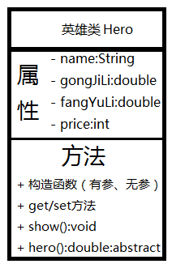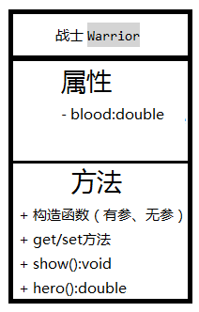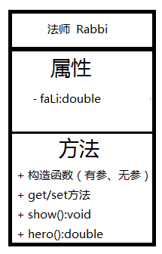

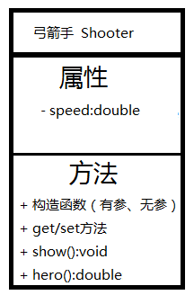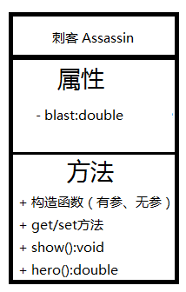
特别提示：
show()为介绍英雄所有属性的方法
hero()为根据获取到的价钱数，返回英雄的特有属性值
当价钱数小于5000，提示金币个数不足，请继续积攒
当5000<=价钱数<10000，战士血量增加2倍；法师法力增加2倍；
弓箭手攻速增加千分之2倍；刺客暴击增加千分之2倍；
当10000<=价钱数<15000，战士血量增加4倍；法师法力增加4倍；
弓箭手攻速增加千分之4倍；刺客暴击增加千分之4倍；
当15000<=价钱数<20000，战士血量增加6倍；法师法力增加6倍；
弓箭手攻速增加千分之6倍；刺客暴击增加千分之6倍；
否则，战士血量增加8倍；法师法力增加8倍；
弓箭手攻速增加千分之8倍；刺客暴击增加千分之8倍
13、图书管理系统（未完成）（com.books）（封装、继承、多态复杂练习）
14、从控制台输入一串字母，输出字母a出现的个数（com.zimu）
（String类的练习）
15、从控制台任意输入一串数字，实现位置调换，并输出（com.zhihuan）
16、从控制台输入一串数字，最后用科学方法显示在控制台上
例如：123，456，789（com.kexuexianshi）（StringBuffer类的练习）
17、从控制台任意输入一串字符，统计该串字符中共有多少个大写字母、小写字母、特殊符号、数字、汉字（com.fuhao）（包装类、String类、正则表达式的练习）
18、向集合中存放任意10个[0,100)之间的整数，并排序输出（com.list）（List集合练习）
19、向集合中存放任意10个[0,100)之间不重复的整数，并输出（com.set）（Set集合练习）
20、存一副54张扑克牌中的任意13张，并输出这13张扑克牌中的所有红桃（数字不大于13的就是红桃，例：数字是1---->输出 红桃A）（com.set）（Set集合练习）
21、将辽宁省；沈阳，大连，锦州作为一个元素存放到集合中
将河北省；石家庄，保定，衡水作为一个元素存放到集合中
将null；北京，上海，天津，重庆作为一个元素存放到集合中
从控制台输入省份名，如果是集合中的省份，则输出该省份的所有城市，否则，提示没有你要去的省份（com.map）（Map集合练习）
22、将String str = “52 -5 02 11 99 -1 00”;依然以字符串的形式升序输出（冒泡排序法和普通方法两种形式）（com.you0）（String类、数组综合练习）
23、将String str = “52 -5 2 11 99 -1 0”;以升序排序的形式输出（com.meiyou0）（String类、集合综合练习）
24、用递归的形式编写九九乘法口诀表（com.jiujiu）（递归算法练习）
25、有一对兔子，从出生后第三个月起每月都生一对兔子，小兔子长到第三个月后每个月有生一对兔子，假如兔子不死，问十个月的兔子对数为多少？（com.rabbit）（递归算法练习）
26(docx不好使，txt好使)、将指定文件夹下的所有txt格式的文件找到，并将这些文件制作成一个.docx文档目录（com.menu）（File类、IO流综合练习）
27、35选7系统（简单版）：（com.caipiao）（集合、随机数综合练习）
要求：
1）获取到[1,35]之间任意的7个数
2）如果得到的数字是[1,9]之间的一个数，需在数字前加上0
3）将这7个数据以数字 数字 数字这种形式打印在控制台上（例：02 25 20 09 03 12 35）
28、35选7系统（复杂版）：（com.caipiao）（集合、随机数综合练习）
要求：
1）选择手选，还是机打（1、手选 2、机打）
2）手选从控制台录入[1,35]之间的任意7个数
3）如果是机选，则随机产生7个[1,35]之间的任意数
4）显示开奖的号码：获取到[1,35]之间任意的7个数
5）如果得到的数字是[1,9]之间的一个数，需在数字前加上0
6）将这7个数据以数字 数字 数字这种形式打印在控制台上
7）如果中奖号码个数在[0,2)之间，则提示很遗憾，奖励棒棒糖一个，如果中奖号码个数在[2,5)之间，则提示奖金1000元，如果中奖号码个数在[5,7)之间，则提示奖金5000元，如果全部中奖，则提示奖金为10000元
8）只有输入身份证和真实姓名后，并且都正确，才可领取奖励
…29、用多线程及UDP技术，实现自我聊天（com.qq）
…30、用UDP技术，实现与他人进行QQ聊天（com.qq）

